

RADIACINĖS SAUGOS CENTRO DIREKTORIUS

ĮSAKYMAS
DĖL ŽMONIŲ DEZAKTYVAVIMO, ĮVYKUS BRANDUOLINEI AR RADIOLOGINEI AVARIJAI, REKOMENDACIJŲ PATVIRTINIMO

2019 m. rugpjūčio 29 d. Nr. V-60
Vilnius

Vadovaudamasis Lietuvos Respublikos radiacinės saugos įstatymo 6 straipsnio 1 dalies 1 punktu,
t v i r t i n u Žmonių dezaktyvavimo, įvykus branduolinei ar radiologinei avarijai, rekomendacijas (pridedama).

Ekspertizės ir apšvitos stebėsenos departamento direktorius,
laikinai vykdantis direktoriaus funkcijas Julius Žiliukas

PATVIRTINTA
Radiacinės saugos centro direktoriaus
2019 m. rugpjūčio 29 d. įsakymu Nr. V-60

ŽMONIŲ DEZAKTYVAVIMO, ĮVYKUS BRANDUOLINEI AR RADIOLOGINEI AVARIJAI, REKOMENDACIJOS

I SKYRIUS
BENDROSIOS NUOSTATOS

1. Žmonių dezaktyvavimo, įvykus branduolinei ar radiologinei avarijai, rekomendacijos (toliau – Rekomendacijos) nustato dezaktyvavimo punkto uždavinius, sąlygas vietai parinkti, patalpoms paruošti ir aprūpinti, dezaktyvavimo punkto darbuotojų parengimo, dezaktyvuojamų žmonių radioaktyviojo užterštumo kontrolės bei dezaktyvavimo atlikimo tvarką.
2. Rekomendacijose vartojamos sąvokos:
2.1. Dezaktyvavimas – visiškas arba dalinis radioaktyviojo užterštumo pašalinimas nuo žmogaus kūno, pastatų, žemės paviršiaus ir kitų objektų naudojant fizinius, cheminius ar biologinius metodus.
2.2. Dezaktyvavimo punktas – speciali arba pritaikyta patalpa, skirta žmonių radioaktyviajam užterštumui įvertinti, žmonėms dezaktyvuoti ir dezaktyvacijos veiksmingumui kontroliuoti.
3. Kitos Rekomendacijose vartojamos sąvokos suprantamos taip, kaip jos apibrėžtos Lietuvos Respublikos civilinės saugos įstatyme, Lietuvos Respublikos radiacinės saugos įstatyme, Lietuvos higienos normoje HN 73:2018 „Pagrindinės radiacinės saugos normos“, patvirtintoje Lietuvos Respublikos sveikatos apsaugos ministro 2001 m. gruodžio 21 d. įsakymu Nr. 663 „Dėl Lietuvos higienos normos HN 73:2018 „Pagrindinės radiacinės saugos normos“ patvirtinimo“, Lietuvos higienos normoje HN 99:2011 „Gyventojų apsauga įvykus radiologinei ar branduolinei avarijai“, patvirtintoje Lietuvos Respublikos sveikatos apsaugos ministro 2011 m. gruodžio 7 d. įsakymu Nr. V-1040 „Dėl Lietuvos higienos normos HN 99:2011 „Gyventojų apsauga įvykus radiologinei ar branduolinei avarijai“ patvirtinimo“, ir kituose teisės aktuose, reglamentuojančiuose civilinę ir radiacinę saugą.

II SKYRIUS
DEZAKTYVAVIMO PUNKTO UŽDAVINIAI, VIETOS PARINKIMAS, PATALPŲ PARUOŠIMAS IR APRŪPINIMAS

4. Dezaktyvavimo punkto uždaviniai:
4.1. priimti ir registruoti iš radioaktyviosiomis medžiagomis užterštos teritorijos atvežtus ar savarankiškai atvykusius žmones;
4.2. nustatyti odos, rūbų, avalynės, asmeninių daiktų (dokumentų, pinigų, papuošalų, akinių, klausos aparatų ir kt.) radioaktyvųjį užterštumą ir skydliaukės gama (γ) spinduliuotės dozės galią, jeigu branduolinės ar radiologinės avarijos metu aplinkoje pasklido radioaktyviojo jodo;
4.3. dezaktyvuoti žmones ir įvertinti dezaktyvavimo efektyvumą;
4.4. vadovaujantis ankstyvaisiais klinikiniais trumpalaikės ūmios viso kūno apšvitos simptomais (Rekomendacijų 1 priedas), įvertinti galimai patirtą apšvitą;
4.5. surinkti radioaktyviosiomis medžiagomis užterštus rūbus, avalynę ir asmeninius daiktus;
4.6. dezaktyvuotiems žmonėms išduoti švarius viršutinius ir apatinius rūbus bei avalynę;
4.7. prireikus organizuoti nukentėjusiems žmonėms medicinos pagalbos teikimą ir, įvertinus gautą apšvitą, juos registruoti tolesniam medicininiam sveikatos stebėjimui;
4.8. kiekvienam žmogui išduoti Asmens radioaktyviojo užterštumo kontrolės pažymą (Rekomendacijų 2 priedas). Asmens radioaktyviojo užterštumo kontrolės pažyma sudaroma dviem egzemplioriais, vienas jos egzempliorius atiduodamas žmogui, kitas lieka dezaktyvavimo punkte;
4.9 žmogui, iš kurio paimti radioaktyviosiomis medžiagomis užteršti rūbai, avalynė ar asmeniniai daiktai, išduoti Pažymą apie paimtus radioaktyviosiomis medžiagomis užterštus daiktus (Rekomendacijų 3 priedas). Pažyma apie paimtus radioaktyviosiomis medžiagomis užterštus daiktus sudaroma dviem egzemplioriais, vienas jos egzempliorius atiduodamas žmogui, kitas lieka dezaktyvavimo punkte.
5. Dezaktyvavimo punkto vieta parenkama atsižvelgiant į šias sąlygas:
5.1. teritorija turi būti neužteršta radioaktyviosiomis medžiagomis (foninės gamtinės jonizuojančiosios spinduliuotės vertė neturi viršyti 0,3 µSv/h);
5.2. dezaktyvavimo punktas gali būti tarpinių gyventojų evakavimo punktų ar evakuojamų gyventojų priėmimo punktų sudėtinė dalis;
5.3. turi būti pasiekiama transporto priemonėmis;
5.4. turi būti aikštelė transportui;
5.5. numatyta vieta laikinam žmonių buvimui iki ir po dezaktyvavimo.
6. Dezaktyvavimo punktai įrengiami:
6.1. specialiose patalpose, kurios įrengiamos vadovaujantis statybos techniniu reglamentu STR 2.01.05:2003 „Civilinė sauga. Žmonių sanitarinio švarinimo punktų projektavimo reikalavimai“, patvirtintu Lietuvos Respublikos aplinkos ministro 2003 m. balandžio 9 d. įsakymu Nr. 171 „Dėl statybos techninio reglamento STR 2.01.05:2003 „Civilinė sauga. Žmonių sanitarinio švarinimo punktų projektavimo reikalavimai“ patvirtinimo“;
6.2. pritaikytose patalpose (įmonių, sporto įstaigų sanitarinės buities patalpose (rūbinėse, dušuose, prausyklose), pirtyse, baseinuose, bendrabučiuose, automobilių plovyklose ir kt., gali būti panaudoti mobilūs dezaktyvavimo punktai).
7. Pritaikytose dezaktyvavimo punkto patalpose radioaktyviosiomis medžiagomis užterštos zonos ir žmonių dezaktyvavimo zonos patalpų grindys, baldai, pertvaros ir kiti daiktai turi būti iš lengvai dezaktyvuojamų, drėgmės nesugeriančių medžiagų (keraminių plytelių, linoleumo, plastiko) arba užtiesiami pakeičiama polietileno plėvele. Sienų danga taip pat turi būti atspari drėgmei, lengvai valoma ir dezaktyvuojama arba apsaugota pakeičiama polietileno plėvele.
8. Dezaktyvavimo punktas suskirstomas į šias zonas (Rekomendacijų 4 priedas):
8.1. radioaktyviosiomis medžiagomis užterštą;
8.2. žmonių dezaktyvavimo;
8.3. radioaktyviosiomis medžiagomis neužterštą.
9. Dezaktyvavimo punkte turi būti:
9.1. pakankamai dezaktyvavimo priemonių (muilo, šampūno, kempinių ir (arba) minkštų šepetėlių, žirklių, plaukų skutimo mašinėlių, šukų), nosinių, rankšluosčių, paklodžių, viršutinių ir apatinių rūbų bei avalynės atsargų;
9.2. kalio jodido (KI) tablečių;
9.3. du ar daugiau metrologiškai patikrinti dozės galios matuokliai ir bent vienas paviršių radioaktyviojo užterštumo matuoklis (beta (β) ir alfa (α)) arba du ar daugiau metrologiškai patikrinti dozės galios matuokliai su pridedamais beta (β) ir alfa (α) dalelių spinduliuotės intensyvumą matuojančiais detektoriais;
9.4. taros (konteinerių, plastikinių ar guminių maišų ir kt.) radioaktyviosiomis medžiagomis užterštiems rūbams, avalynei ir asmeniniams daiktams sudėti;
9.5. jonizuojančiosios spinduliuotės ženklų radioaktyviosiomis medžiagomis užterštiems rūbams, avalynei ir asmeniniams daiktams ženklinti ir (arba) Radioaktyviosiomis medžiagomis užterštų daiktų ženklinimo lapų (Rekomendacijų 5 priedas);
9.6. Asmens radioaktyviojo užterštumo kontrolės pažymų (Rekomendacijų 2 priedas) ir Asmens radioaktyviojo užterštumo kontrolės pažymų registras, kuriame nurodomi šie duomenys: registracijos numeris, sudarymo data, žmogaus, kuriam atlikta radioaktyviojo užterštumo kontrolė, vardas, pavardė, gimimo data;
9.7. Pažymų apie paimtus radioaktyviosiomis medžiagomis užterštus daiktus (Rekomendacijų 3 priedas) ir Pažymų apie paimtus radioaktyviosiomis medžiagomis užterštus daiktus registras, kuriame nurodomi šie duomenys: registracijos numeris, sudarymo data, žmogaus, iš kurio paimti radioaktyviosiomis medžiagomis užteršti daiktai, vardas, pavardė, gimimo data;
9.8. Dezaktyvavimo punkto darbuotojo apšvitos duomenų protokolų (Rekomendacijų 6 priedas) ir Dezaktyvavimo punkto darbuotojų apšvitos duomenų registras, kuriame turi būti nurodyti šie duomenys: registracijos numeris, sudarymo data, dezaktyvavimo punkto darbuotojo vardas, pavardė ir gimimo data;
9.9. plastikinių maišelių matavimo prietaisams nuo radioaktyviojo užterštumo apsaugoti;
9.10. pirmosios pagalbos vaistinėlė;
9.11. kraujospūdžio matavimo aparatas.
10. Dezaktyvavimo punkte žmonių judėjimas turi būti vienos krypties, t. y. iš radioaktyviosiomis medžiagomis užterštos zonos į žmonių dezaktyvavimo zoną, iš jos į radioaktyviosiomis medžiagomis neužterštą zoną (Rekomendacijų 4 priedas).
11. Vyrams ir moterims dezaktyvuoti turi būti numatytos atskiros patalpos arba nustatomas atskiras jų dezaktyvavimo laikas.

III SKYRIUS
DEZAKTYVAVIMO PUNKTO DARBUOTOJAI

12. Dezaktyvavimo punkte turi dirbti darbuotojų grupė, sudaryta iš:
12.1. ne mažiau nei 3 darbuotojų, apmokytų dirbti su matavimo prietaisais, nurodytais Rekomendacijų 9.3 papunktyje. Vienas iš jų turi būti atsakingas už dezaktyvavimo punkto darbo organizavimą;
12.2. sveikatos priežiūros specialisto;
12.3. pagalbinių darbuotojų.
13. Atsižvelgiant į priimamų žmonių skaičių, dezaktyvavimo punkte gali dirbti kelios darbuotojų grupės.
14. Dezaktyvavimo punkto darbuotojų atliekami veiksmai nurodyti Rekomendacijų 7 priede.
15. Darbuotojas, atsakingas už dezaktyvavimo punkto darbo organizavimą, turi užtikrinti, kad:
15.1. kas valandą arba dažniau (jeigu įtariama, kad dezaktyvavimo punkto darbuotojas, matavimo prietaisai ar dezaktyvavimo punkte esantys daiktai galėjo užsiteršti radioaktyviosiomis medžiagomis) būtų atliekama darbuotojų, matavimo prietaisų ar daiktų radioaktyviojo užterštumo kontrolė pagal Rekomendacijų 8 priede pateiktas schemas;
15.2. būtų atliekamas darbuotojų, matavimo prietaisų ar daiktų dezaktyvavimas;
15.3. Dezaktyvavimo punkto darbuotojo apšvitos duomenų protokolas (Rekomendacijų 6 priedas) būtų surašomas dviem egzemplioriais (vienas egzemplioriaus atiduodamas darbuotojui, kitas lieka dezaktyvavimo punkte) ir pildomas Dezaktyvavimo punkto darbuotojų apšvitos duomenų registras.
16. Kiekvienas dezaktyvavimo punkto darbuotojas turi būti aprūpintas:
16.1. asmeninėmis apsaugos priemonėmis (trimis apsauginių rūbų, batų (antbačių), pirštinių komplektais, kvėpavimo takų apsaugos priemonėmis);
16.2. individualiuoju ir skaitmeniniu dozimetrais;
16.3. darbuotojų skiriamaisiais ženklais;
16.4. kišeniniais elektriniais žibintais;
16.5. atsarginėmis baterijomis (prietaisams ir žibintams);
16.6. kanceliarinėmis priemonėmis.
17. Dezaktyvavimo punkto darbuotojai įgyvendina dezaktyvavimo punkto uždavinius, nurodytus Rekomendacijų 4 punkte, ir turi:
17.1. mokėti naudotis asmeninėmis apsaugos priemonėmis, dirbti su matavimo prietaisais, nurodytais Rekomendacijų 9.3 papunktyje, žinoti radioaktyviojo užterštumo kontrolės ir dezaktyvavimo tvarką bei radiacinės saugos reikalavimus;
17.2. darbo metu nevalgyti, negerti, nerūkyti, nesinaudoti kosmetika, nedirbti be asmeninių apsaugos priemonių;
17.3. panaudotas vienkartinio naudojimo asmeninės apsaugos priemones sudėti į jonizuojančios spinduliuotės ženklu paženklintus plastikinius maišus;
17.4. pildyti Dezaktyvavimo punkto darbuotojo apšvitos duomenų protokolą (Rekomendacijų 6 priedas);
17.5. nustačius, kad odos, asmeninių apsaugos priemonių ar rūbų gama (γ) spinduliuotės dozės galia viršija 0,3 µSv/h arba beta (β) ar alfa (α) spinduliuotės intensyvumas viršija foninės gamtinės jonizuojančiosios spinduliuotės vertę 3 kartus, turi:
17.5.1. atlikti dezaktyvavimą;
17.5.2. pasikeisti asmeninės apsaugos priemones;
17.5.3. jeigu po Rekomendacijų 17.5.1 ir 17.5.2 papunkčiuose nurodytų veiksmų, nustatytas darbuotojo odos radioaktyvusis užterštumas viršija Rekomendacijų 17.5 papunkčio pirmojoje pastraipoje nurodytas matavimo vertes, darbuotojas turi kartoti dezaktyvavimą;
17.5.4. jeigu, du kartus atlikus dezaktyvavimą, radioaktyvusis užterštumas išlieka, darbuotojas nukreipiamas į radioaktyviosiomis medžiagomis neužterštą zoną. Jeigu reikia, jam išduodami radioaktyviosiomis medžiagomis neužteršti rūbai ir avalynė, atliekamas skydliaukės gama (γ) spinduliuotės dozės įvertinimas, išduodama užpildyta Asmens radioaktyviojo užterštumo kontrolės pažyma (Rekomendacijų 2 priedas) ir jis registruojamas tolesniam medicininiam sveikatos stebėjimui.
18. Darbo metu ar baigus darbą dezaktyvavimo punkto darbuotojams draudžiama palikti dezaktyvavimo punktą, iš jo išnešti matavimo prietaisus ir daiktus tol, kol nebus įvertintas jų radioaktyvusis užterštumas. Baigus darbą, patikrinamas dezaktyvavimo punkto darbuotojų, matavimo prietaisų ir daiktų radioaktyvusis užterštumas, esant reikalui atliekamas jų dezaktyvavimas. Dezaktyvavimo punkto darbuotojui atlikus dezaktyvavimą, pildoma Asmens radioaktyviojo užterštumo kontrolės pažyma (Rekomendacijų 2 priedas).

IV SKYRIUS
RADIOAKTYVIOJO UŽTERŠTUMO KONTROLĖ

19. Atliekant odos radioaktyviojo užterštumo kontrolę prioritetas teikiamas gama (γ) spinduliuotės dozės galiai nustatyti. Esant nedideliam radioaktyviosiomis medžiagomis užterštų žmonių skaičiui arba įvykus radiologinei avarijai, kai pasklinda tik beta ar alfa spinduoliai, gali būti atliekami beta (β) bei alfa (α) spinduliuočių intensyvumo matavimai.
20. Prieš atliekant radioaktyviojo užterštumo kontrolę, matavimo prietaisas turi būti patikrintas šia tvarka:
20.1. įjungiamas atskiroje radioaktyviosiomis medžiagomis neužterštoje patalpoje ar vietoje ir paruošiamas darbui pagal gamintojo pateiktą naudojimo instrukciją;
20.2. nustatoma patalpos ar vietos, kurioje bus atliekama radioaktyviojo užterštumo kontrolė, foninės gamtinės jonizuojančiosios spinduliuotės dozės galios vertė arba foninės gamtinės jonizuojančiosios spinduliuotės vertė impulsais;
20.3. dozės galios matuoklio detektorius ar paviršių radioaktyviojo užterštumo matuoklis, kai matuojamas tiesioginis beta (β) dalelių spinduliuotės intensyvumas, apsaugomas nuo užsiteršimo (įdedamas į plastikinį maišelį).
21. Matavimo prietaisų radioaktyvusis užterštumas nustatomas Rekomendacijų 8 priedo 4 schemoje nustatyta tvarka, prieš tai juos išėmus iš plastikinio maišelio. Jeigu nustatytas matavimo prietaisų radioaktyvusis užterštumas viršija Rekomendacijų 17.5 papunkčio pirmojoje pastraipoje nurodytas vertes, toks prietaisas turi būti dezaktyvuojamas. Jeigu du kartus dezaktyvavus matavimo prietaisą, radioaktyvusis užterštumas išlieka, juo dirbti draudžiama.
22. Žmonių radioaktyviojo užterštumo kontrolė susideda iš odos, rūbų, avalynės ir asmeninių daiktų radioaktyviojo užterštumo nustatymo prieš dezaktyvavimą, odos radioaktyviojo užterštumo nustatymo po dezaktyvavimo bei skydliaukės gama (γ) spinduliuotės dozės galios nustatymo, jeigu branduolinės ar radiologinės avarijos metu aplinkoje pasklido radioaktyviojo jodo (Rekomendacijų 8 priedas).
23. Sunkių sveikatos sutrikimų turintiems ir neatidėliotinos medicininės pagalbos reikalaujantiems žmonėms dezaktyvavimas neatliekamas. Sveikatos priežiūros specialistas nedelsiant organizuoja medicinos pagalbos teikimą šiems žmonėms.
24. Didžiausias nustatytas odos radioaktyvusis užterštumas įrašomas į Asmens radioaktyviojo užterštumo kontrolės pažymą (Rekomendacijų 2 priedas). Jeigu nustatyta gama (γ) spinduliuotės dozės galia yra didesnė nei 1 µSv/h arba beta (β) spinduliuotės intensyvumas 1000 impulsų/s ar alfa (α) spinduliuotės intensyvumas 50 impulsų/s, žmogus yra laikomas užterštu radioaktyviosiomis medžiagomis.
25. Radioaktyviosiomis medžiagomis neužterštiems žmonėms, kuriems buvo atlikta radioaktyviojo užterštumo kontrolė, dezaktyvavimas neatliekamas.
26. Jeigu atliekant radioaktyviojo užterštumo kontrolę, nustatomas rūbų, avalynės ar asmeninių daiktų radioaktyvusis užterštumas, jie sudedami į plastikinius maišus, paženklintus jonizuojančiosios spinduliuotės ženklais, ant kurių nurodomas žmogaus, kuriam šie daiktai priklauso vardas, pavardė, gimimo data, kontaktiniai duomenys, data, nustatytas radioaktyvusis užterštumas arba ant plastikinių maišų klijuojamas užpildytas Radioaktyviosiomis medžiagomis užterštų daiktų ženklinimo lapas (Rekomendacijų 5 priedas) ir žmogui išduodama Pažyma apie paimtus radioaktyviosiomis medžiagomis užterštus daiktus (Rekomendacijų 3 priedas).
27. Jeigu branduolinės ar radiologinės avarijos metu aplinkoje pasklido radioaktyviojo jodo, po radioaktyviosiomis medžiagomis užterštų žmonių dezaktyvavimo, būtina nustatyti skydliaukės gama (γ) spinduliuotės dozės galią Rekomendacijų 8 priedo 3 schemoje nustatyta tvarka.
28. Skydliaukės gama (γ) spinduliuotės dozės galios matavimo duomenys įrašomi į Asmens radioaktyviojo užterštumo kontrolės pažymą (Rekomendacijų 2 priedas). Jeigu nustatyta skydliaukės gama (γ) spinduliuotės dozės galia viršija šiuos lygius: <7 metų amžiaus – 0,5 µSv/h ir >7 metų amžiaus – 2 µSv/h, sveikatos priežiūros specialistas juos registruoja tolesniam medicininiam sveikatos stebėjimui.
29. Jeigu po radioaktyviojo jodo pasklidimo aplinkoje praėjo ne daugiau kaip 8 valandos ir Asmens radioaktyviojo užterštumo kontrolės pažymoje nurodyta, kad žmogui neatliktas skydliaukės blokavimas jodu, sveikatos priežiūros specialistas žmogui duoda kalio jodido (KI) preparatų.

V SKYRIUS
DEZAKTYVAVIMO BŪDAI IR ATLIKIMO TVARKA

30. Dezaktyvavimo punkte žmonėms turi būti pateikiama informacija apie dezaktyvavimo būdus ir jų metu atliekamus veiksmus, dezaktyvavimo punkto darbo tvarką (Rekomendacijų 9 priedas), žmonių dezaktyvavimo metodus ir techniką (Rekomendacijų 10 priedas).
31. Žmonių dezaktyvavimas gali būti visiškas arba dalinis.
32. Visiškas žmonių dezaktyvavimas atliekamas pagal Rekomendacijų 11 priede pateiktą schemą ir laikantis šių nuostatų:
32.1. nustačius tik viršutinių rūbų, avalynės ar asmeninių daiktų radioaktyvųjį užterštumą, jie sudedami į plastikinius maišus ir ženklinami Rekomendacijų 26 punkte nustatyta tvarka. Žmonėms išduodami švarūs viršutiniai rūbai, avalynė ir jie nukreipiami išėjimo link;
32.2. radioaktyviosiomis medžiagomis neužteršti rūbai, avalynė ir asmeniniai daiktai sudedami į plastikinius maišus, ant kurių nurodomas žmogaus, kuriam šie daiktai priklauso vardas, pavardė, gimimo data, kontaktiniai duomenys bei data ir po dezaktyvavimo grąžinami žmogui radioaktyviosiomis medžiagomis neužterštoje zonoje;
32.3. žmonės dezaktyvuojami Rekomendacijų 10 priede nustatyta tvarka;
32.4. jeigu, du kartus atlikus dezaktyvavimą, radioaktyvusis užterštumas išlieka, žmogus nukreipiamas į radioaktyviosiomis medžiagomis neužterštą zoną, jam išduodami radioaktyviosiomis medžiagomis neužteršti rūbai, atliekamas skydliaukės gama (γ) spinduliuotės dozės galios įvertinimas, išduodama užpildyta Asmens radioaktyviojo užterštumo kontrolės pažyma (Rekomendacijų 2 priedas) ir jis registruojamas tolesniam medicininiam sveikatos stebėjimui.
33. Nesant sąlygų atlikti visišką žmonių dezaktyvavimą, gali būti atliktas dalinis žmonių dezaktyvavimas šia tvarka:
33.1. galimai radioaktyviosiomis medžiagomis užterštiems žmonėms išduodama Asmens radioaktyviojo užterštumo pažyma (Rekomendacijų 2 priedas);
33.2. jeigu nėra sąlygų ir (ar) galimybių, odos, rūbų, avalynės ir asmeninių daiktų radioaktyviojo užterštumo kontrolė prieš ir (ar) po dezaktyvavimo gali būti neatliekama, tokiu atveju, žmogui turi būti pakeičiami viršutiniai rūbai ir avalynė;
33.3. radioaktyviosiomis medžiagomis užteršti rūbai, avalynė ir asmeniniai daiktai surenkami ir ženklinami Rekomendacijų 26 punkte nustatyta tvarka;
33.4. atviros ir (arba) radioaktyviosiomis medžiagomis užterštos kūno vietos plaunamos tekančiu vandeniu su muilu. Jeigu nėra galimybių nusiprausti tekančiu vandeniu, atviros kūno vietos gali būti valomos sudrėkintais skudurėliais ar drėgnomis servetėlėmis, dažnai juos keičiant.
34. Žmonėms, kuriems atliktas dalinis dezaktyvavimas, rekomenduojama atsiradus galimybei nusiprausti po dušu, pasikeisti viršutinius ir apatinius rūbus bei avalynę.

VI SKYRIUS
BAIGIAMOSIOS NUOSTATOS

35. Dezaktyvavimo metu paimti radioaktyviosiomis medžiagomis užteršti rūbai, avalynė, asmeniniai daiktai, dezaktyvavimo punkto darbuotojų asmeninės apsaugos priemonės, daiktai ir kt., surenkami bei saugomi dezaktyvavimo punkto patalpose tol, kol bus priimtas sprendimas dėl tolesnio jų tvarkymo.
36. Dezaktyvavimo punkte susidariusios atliekos (popieriniai rankšluosčiai, servetėlės, vienkartinės asmeninės apsaugos priemonės, prausimosi reikmenys ir kt.) ir, esant galimybei, dezaktyvavimo metu naudotas vanduo yra surenkami ir saugomi tol, kol bus įvertintas jų radioaktyvusis užterštumas. Jeigu šių atliekų aktyvumas ar aktyvumo koncentracija neviršija reglamentuotų radionuklidų nereguliavimo ar nebekontroliavimo aktyvumo koncentracijos ar aktyvumo verčių, jos gali būti tvarkomos kaip komunalinės atliekos.
37. Dezaktyvavimo punkte užpildytos Asmens radioaktyviojo užterštumo kontrolės pažymos, Asmens radioaktyviojo užterštumo kontrolės pažymų registras, Dezaktyvacijos punkto darbuotojo apšvitos duomenų protokolai ir Dezaktyvacijos punkto darbuotojų apšvitos duomenų registras perduodami Radiacinės saugos centrui.
38. Radiacinės saugos centras, koordinuodamas apšvitos kontrolę branduolinės ar radiologinės avarijos atveju, įvertinęs konkrečią avarinę situaciją ir suderinęs su Lietuvos Respublikos sveikatos apsaugos ministerija, gali rekomenduoti taikyti kitokius radioaktyviojo užterštumo lygius, nei nustatyti Rekomendacijų 17.5 papunkčio pirmojoje pastraipoje ir 24 punkte.
_________________

Žmonių dezaktyvavimo, įvykus branduolinei ar radiologinei avarijai, rekomendacijų
1 priedas

ANKSTYVIEJI KLINIKINIAI TRUMPALAIKĖS ŪMIOS VISO KŪNO APŠVITOS SIMPTOMAI

Apšvitos dozė | 0,1–0,3 Gy | 0,3–1 Gy |  | 1–3 Gy | 3–6 Gy |  | 6–10 Gy |  | daugiau kaip 10 Gy
Ūmus radiacinis sindromas | Nebūna | Retai, lengvas |  | Nuo lengvo iki vidutinio | Nuo vidutinio iki sunkaus |  | Labai sunkus |  | Pavojus gyvybei
 |  |  | Ankstyvieji simptomai
Susijaudinimo būsena | Nėra | Retai, lengva |  | Vidutinė | Stipri |  | Labai stipri |  | Greita ir stipri
Vėmimas (po x valandų nuo apšvitos) | Nėra | Retai, po 2–6 val. |  | Iki kelių kartų, po 2–6 val. | Keletą kartų, gausiai,  po 1,5–2 val. |  | Dažnai, gausiai, po 10 min. |  | Labai gausiai, nuolat,  po 5 min.
Galvos skausmas | Nėra | Nėra |  | Retkarčiais | Nuolat |  | Nuolat |  | Nepakeliamas
Sąmonė | Aiški | Aiški |  | Aiški | Aiški |  | Pritemusi |  | Sąmonės netekimas
Kūno temperatūra | Normali | Normali |  | Normali | Normali, subfebrili |  | Subfebrili |  | Subfebrili, aukšta
Ankstyva eritema (po x val. nuo apšvitos) | Nėra | Nėra |  | Lengva,  po 12–24 val. | Po 6–12 val. |  | Po 1–6 val. |  | Po 1–6 val.
Akių odenos paraudimas | Nėra | Nėra |  | Lengvas,  po 48 val. | Po 3–6 val. |  | Po 1–6 val. |  | Po 1–6 val.
 |  |  | Prognozė
Be gydymo | Labai gera | Labai gera |  | Gera | Neaiški |  | Nepalanki |  | Nepalanki
Taikant simptominį gydymą | Labai gera | Labai gera |  | Labai gera | Gera |  | Neaiški |  | Nepalanki
Pastaba. Gali būti embriono arba vaisiaus pakenkimų. Tai priklauso nuo nėštumo laiko. Apšvita, mažesnė nei 100 mGy, nulemtųjų reiškinių nesukelia net embrionui ar vaisiui, todėl neaptariama.
_________________

Žmonių dezaktyvavimo, įvykus branduolinei ar radiologinei avarijai, rekomendacijų
2 priedas

(Asmens radioaktyviojo užterštumo kontrolės pažymos forma)

___________________________________________________________________________
(dokumento sudarytojo pavadinimas)

ASMENS RADIOAKTYVIOJO UŽTERŠTUMO KONTROLĖS PAŽYMA

_________ Nr. ________
(data)
__________________
(sudarymo vieta)

1. Asmens duomenys:
Lytis: vyras; moteris | Vardas, pavardė ______________________
gyventojas | Gimimo data _________________________
darbuotojas | Adresas ____________________________
Dezaktyvavimo laikas _________________ | Telefonas ___________________________

2. Papildoma informacija apšvitos dozei įvertinti
2.1. Ar buvo atliktas skydliaukės blokavimas jodu: Taip Ne
2.2. Galimas nėštumas: Taip Ne
3. Radioaktyviojo užterštumo įvertinimas
3.1. Prietaiso tipas*: ___________, serijos Nr. _________, detektorius: gama, beta, alfa
3.2. Dozės galia dezaktyvavimo punkto patalpose: ______ µSv/h
3.3. Didžiausia dozės galia 10 cm atstumu nuo žmogaus:
3.3.1. prieš dezaktyvavimą ______ µSv/h
3.3.2. po dezaktyvavimo ______ µSv/h
3.4. Skydliaukės dozės galia po dezaktyvavimo ______ µSv/h
3.5. Didžiausias tiesioginis beta (β) spinduliuotės intensyvumas prieš dezaktyvavimą ____ imp./s
3.6. Didžiausias tiesioginis beta (β) spinduliuotės intensyvumas po dezaktyvavimo ____ imp./s
3.7. Didžiausias tiesioginis alfa (α) spinduliuotės intensyvumas prieš dezaktyvavimą ____ imp./s
3.8. Didžiausias tiesioginis alfa (α) spinduliuotės intensyvumas po dezaktyvavimo ____ imp./s
4. Dezaktyvavimo rezultatai
Radioaktyvusis užterštumas: pašalintas nepašalintas
5. Sveikatos priežiūros specialisto vertinimas:
Klinikiniai ūmios viso kūno apšvitos simptomai: nėra yra, išvardyti

6. Sveikatos priežiūros specialisto išvada:
reikia medicininio sveikatos stebėjimo;
reikia stacionarinės priežiūros dėl gautos ūmios apšvitos;
reikia ištirti skydliaukę.

Duomenis surašė:

____________________________  (pareigų pavadinimas) | _________  (parašas) | _______________  (vardas, pavardė)
*Jeigu prietaisų matavimo vienetai skiriasi nuo pateiktų šioje anketoje, reikia įrašyti tokius, kokius išmatuoja konkretus prietaisas.

Žmonių dezaktyvavimo, įvykus branduolinei ar radiologinei avarijai, rekomendacijų
3 priedas

(Pažymos apie paimtus radioaktyviosiomis medžiagomis užterštus daiktus forma)

___________________________________________________________________________
(dokumento sudarytojo pavadinimas)

PAŽYMA APIE PAIMTUS RADIOAKTYVIOSIOMIS MEDŽIAGOMIS UŽTERŠTUS DAIKTUS

_________ Nr. ________
(data)
____________
(sudarymo vieta)

Gyventojo, iš kurio paimti radioaktyviosiomis medžiagomis užteršti daiktai (toliau – daiktai):
Vardas, pavardė ________________________ | Adresas _____________________________
Gimimo data ___________________________ | Telefonas ____________________________

Daiktų aprašymas ir apytikslė vertė

Eil. Nr. | Daiktų aprašymas | Apytikslė vertė
1 | 2 | 3

Jeigu pavyks pašalinti nurodytų daiktų radioaktyvųjį užterštumą, jie bus grąžinti gyventojui, iš kurio buvo paimti.

Duomenis surašė:

____________________________  (pareigų pavadinimas) | _________  (parašas) | ________________________  (vardas, pavardė)

Gyventojas, iš kurio paimti daiktai:

 | _________  (parašas) | _______________________  (vardas, pavardė)

Žmonių dezaktyvavimo, įvykus branduolinei ar radiologinei avarijai, rekomendacijų
4 priedas

DEZAKTYVAVIMO PUNKTO PATALPŲ PASKIRTIES IR IŠDĖSTYMO
SCHEMA

1. Žmonių priėmimas ir registracija.
2. Radioaktyviojo užterštumo kontrolė.
3. Radioaktyviosiomis medžiagomis užterštų rūbų, avalynės ir asmeninių daiktų surinkimo patalpa.
4. Nusirengimo patalpa.
5. Prausykla.
6. Radioaktyviojo užterštumo kontrolė.
7. Švarių apatinių ir viršutinių rūbų, avalynės išdavimas.
8. Skydliaukės dozimetrinė kontrolė.
––––––> – žmonių judėjimo kryptis,
------> – rūbų, avalynės ir asmeninių daiktų judėjimo kryptis.

Radioaktyviosiomis medžiagomis užteršta zona
Žmonių dezaktyvavimo zona
Radioaktyviosiomis medžiagomis neužteršta zona
1
3
2
4
5
6
7
8
ĮĖJIMAS
IŠĖJIMAS

_______________

Žmonių dezaktyvavimo, įvykus branduolinei ar radiologinei avarijai, rekomendacijų
5 priedas

(Radioaktyviosiomis medžiagomis užterštų daiktų ženklinimo lapo forma)

DĖMESIO
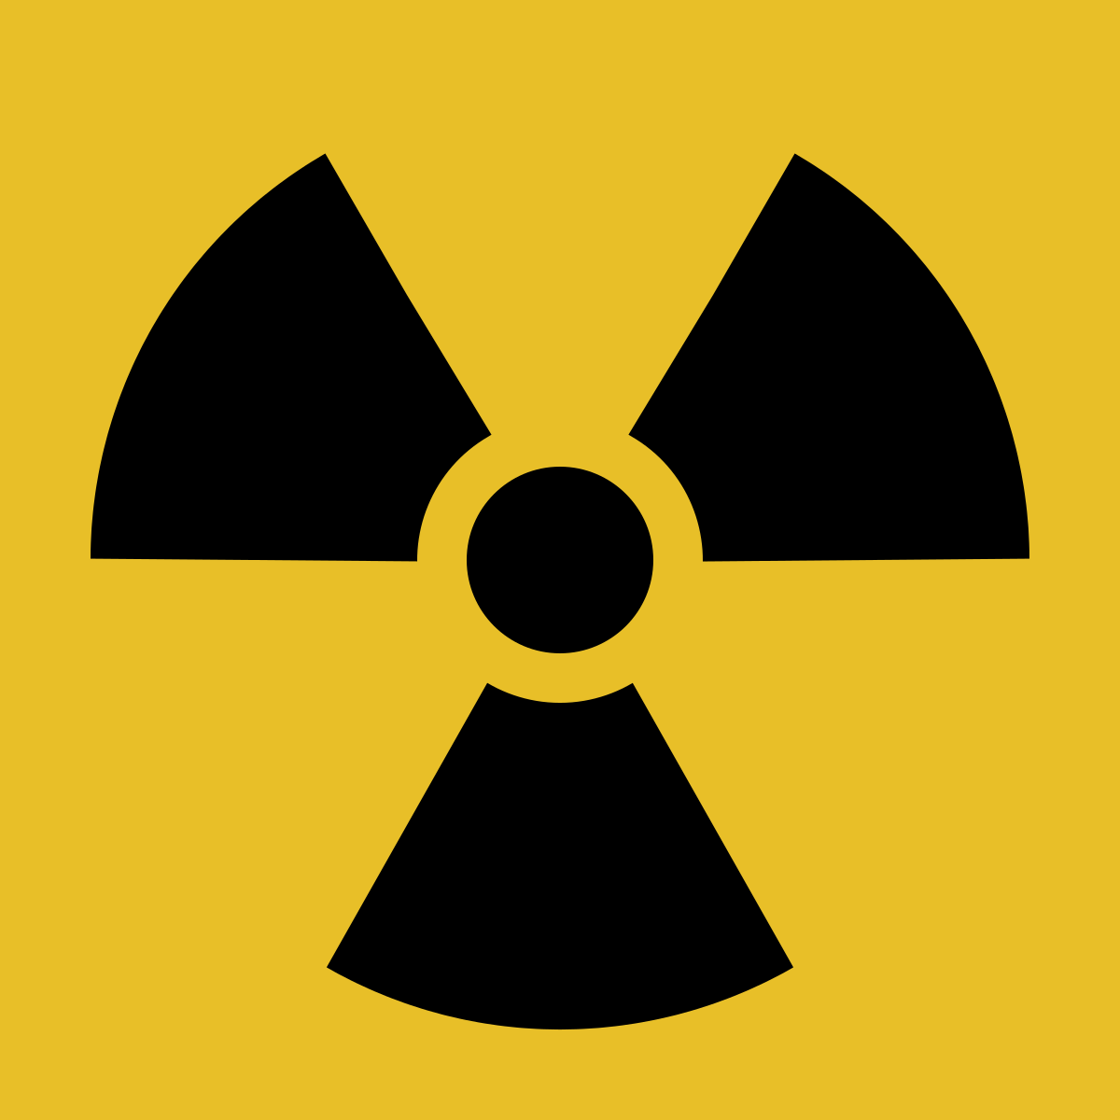RADIOAKTYVIOSIOMIS MEDŽIAGOMIS
UŽTERŠTI DAIKTAI

Data ________________ , laikas___________

_________________________________________________________
(žmogaus, iš kurio paimti daiktai, vardas, pavardė, gimimo data)

__________________________________________________________
(adresas)

______________________________________
(telefono Nr.)

Eil. Nr. | Daiktų aprašymas | Didžiausias nustatytas radioaktyvusis užterštumas*
Eil. Nr. | Daiktų aprašymas | µSv/h | Impulsai/s
1.
2.
3.
4.
5.
6.
7.
8.
9.
10.
*Pildomas vienas stulpelis, atsižvelgiant į naudojamą matavimo prietaisą.

Radioaktyviojo užterštumo vertintojas

 | _________  (parašas) | _______________________  (vardas, pavardė)

Žmonių dezaktyvavimo, įvykus branduolinei ar radiologinei avarijai, rekomendacijų
6 priedas

(Dezaktyvavimo punkto darbuotojo apšvitos duomenų protokolo forma)

DEZAKTYVAVIMO PUNKTO DARBUOTOJO APŠVITOS DUOMENŲ PROTOKOLAS Nr.

Dezaktyvavimo punkto pavadinimas _______________________________ data ______________

Darbuotojo vardas, pavardė, gimimo data _____________________________________________

Individualiosios apšvitos duomenys

Skaitmeninio dozimetro tipas:______________ modelis:_____________ serijos Nr.____________

Eilės Nr. | Data | Laikas | Dozė (mSv)

Gama dozės galios matavimo duomenys

Prietaiso tipas: _________________________, serijos Nr. ________________

Eilės Nr. | Dozės galia 10 cm atstumu nuo žmogaus kūno, mSv/h* | Dezaktyvavimo punkte išbūtas laikas, h | Efektinė dozė, mSv**
*Jeigu prietaisų matavimo vienetai skiriasi nuo pateiktųjų šioje anketoje, įrašyti tokius, kokiais matuoja naudojamas prietaisas.
**Vertė apskaičiuojama padauginus antro ir trečio stulpelio vertes.

Duomenis surašė:

_________________________  (pareigos) | ___________  (parašas) | ___________________________  (vardas, pavardė)

Žmonių dezaktyvavimo, įvykus branduolinei ar radiologinei avarijai, rekomendacijų
7 priedas

DEZAKTYVAVIMO PUNKTO ZONOSE ATLIEKAMI VEIKSMAI IR DARBUOTOJAI

Deazaktyvacijos punkto zonos | Atliekami veiksmai | Darbuotojai
1. Radioaktyviosiomis medžiagomis užteršta zona | - Žmonių priėmimas, registravimas ir informavimas.  - Radioaktyviojo užterštumo kontrolė ir matavimo duomenų registravimas.  - Radioaktyviosiomis medžiagomis užterštų viršutinių rūbų, avalynės ir asmeninių daiktų surinkimas, ženklinimas ir saugojimas, Pažymos apie paimtus radioaktyviosiomis medžiagomis užterštus daiktus pildymas | - Radioaktyviojo užterštumo vertintojas.  - Vienas ar daugiau darbuotojų (registruoja atvykusių žmonių ir radioaktyviojo užterštumo duomenis, tvarko radioaktyviosiomis medžiagomis užterštus rūbus, avalynę ir asmeninius daiktus)
2. Žmonių dezaktyvavimo zona | - Nusirengimas.  - Radioaktyviosiomis medžiagomis užterštų apatinių rūbų surinkimas, ženklinimas, perdavimas į saugojimo patalpą.  - Radioaktyviosiomis medžiagomis neužterštų rūbų, avalynės ir asmeninių daiktų surinkimas, ženklinimas, perdavimas į radioaktyviosiomis medžiagomis neužterštą zoną.  - Dezaktyvavimas.  - Radioaktyviojo užterštumo kontrolė po dezaktyvavimo | - Radioaktyviojo užterštumo vertintojas.  - Du ar daugiau pagalbinių darbuotojų (išduoda arba papildo dezaktyvavimui reikalingas priemones, prižiūri dezaktyvavimą)
3. Radioaktyviosiomis medžiagomis neužteršta zona | 1. Radioaktyviojo užterštumo duomenų po dezaktyvavimo registravimas.  2. Rankšluosčių, švarių viršutinių, apatinių rūbų ir avalynės išdavimas.  3. Skydliaukės gama (γ) spinduliuotės dozės įvertinimas ir matavimo duomenų registravimas.  4. Įvertinus galimai patirtą apšvitą, medicinos pagalbos teikimo organizavimas, registravimas tolesniam medicininiam sveikatos stebėjimui nėščių moterų ir žmonių, kuriems po pakartotinio dezaktyvavimo buvo nustatytas radioaktyvusis užterštumas.  5. Asmens radioaktyviojo užterštumo kontrolės pažymų ir Pažymų apie paimtus radioaktyviosiomis medžiagomis užterštus daiktus išdavimas | - Skydliaukės gama (γ) spinduliuotės dozės galios vertintojas.  - Vienas ar daugiau darbuotojų (išduoda rankšluosčius, švarius viršutinius, apatinius rūbus ir avalynę, registruoja matavimų duomenis).  - Sveikatos priežiūros specialistas
_______________

Žmonių dezaktyvavimo, įvykus branduolinei ar radiologinei avarijai, rekomendacijų
8 priedas

DEZAKTYVAVIMO PUNKTO DARBUOTOJŲ, DEZAKTYVUOJAMŲ ŽMONIŲ, MATAVIMO PRIETAISŲ IR DAIKTŲ RADIOAKTYVIOJO UŽTERŠTUMO MATAVIMO SCHEMOS

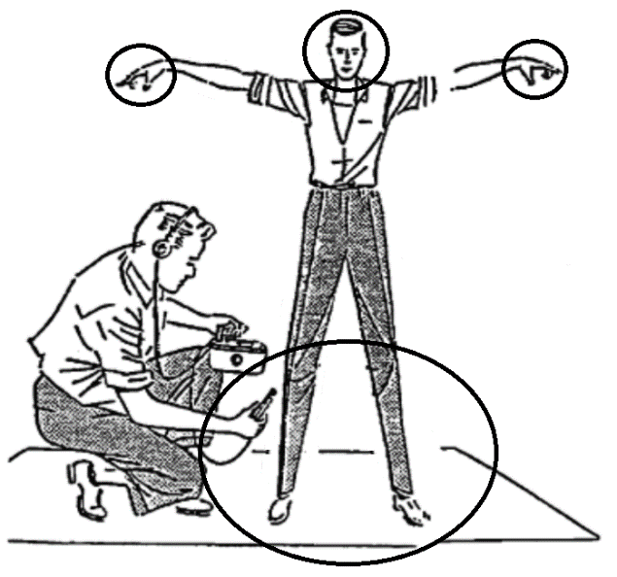
Žmogaus kūno gama (γ) spinduliuotės dozės galia nustatoma atliekant matavimus trijuose kūno taškuose (veidas, rankos ir kojos), 10 cm atstumu nuo kūno.

1 schema. Žmogaus kūno gama (γ) spinduliuotės dozės galios nustatymas

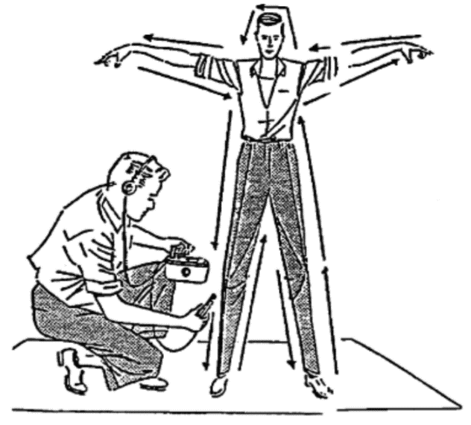
Žmogaus kūno paviršiaus tiesioginis beta (β) spinduliuotės intensyvumas matuojamas prietaiso detektorių laikant ne didesniu nei 2 cm, o matuojant tiesioginį alfa (α) spinduliuotės intensyvumą – 0,5 cm atstumu nuo žmogaus kūno paviršiaus ir vedant nuo viršugalvio, kaklo, apykaklės, peties, rankos, riešo, plaštakos, vidinės rankos pusės, pažasties, liemens, kojos, batų, vidinės kojos pusės link. Taip matuojami abu kūno šonai, priekis ir nugara. Papildomai dėmesio kreipiama į pėdų, sėdmenų, alkūnių, plaštakų ir veido paviršiaus užterštumą. Detektoriaus vedimo tiriamu paviršiumi greitis apie 5 cm/s.

2 schema. Kūno paviršiaus tiesioginis beta (β) alfa (α) spinduliuotės intensyvumo nustatymas

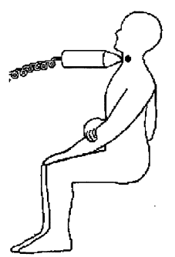
Skydliaukės gama (γ) spinduliuotės dozės galios matavimui naudojamas dozės galios matuoklis su ne didesniu nei 30 cm² detektoriumi, priglaudus detektorių kaklo priekinėje dalyje tarp „adomo“ obuolio ir žiedinės kremzlės.

3 schema. Skydliaukės gama (γ) spinduliuotės dozės galios nustatymas

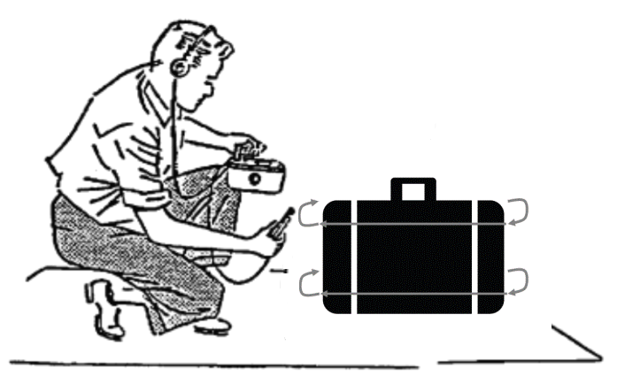
Matavimo prietaisų ir kitų daiktų gama (γ) spinduliuotės dozės galios matavimas atliekamas dozės galios matuoklį laikant 10 cm atstumu nuo tiriamojo paviršiaus, tiesioginis beta (β) spinduliuotės intensyvumas matuojamas prietaiso detektorių laikant ne didesniu nei 2 cm, o matuojant tiesioginį alfa (α) spinduliuotės intensyvumą – 0,5 cm atstumu nuo tiriamojo paviršiaus, skenuojant visą jo plotą. Matuojant tiesioginį beta (β) ir (α) spinduliuotės intensyvumą, detektoriaus vedimo tiriamuoju paviršiumi greitis – apie 5 cm/s.

4 schema. Matavimo prietaisų ir kitų daiktų radioaktyviojo užterštumo nustatymas
______________

Žmonių dezaktyvavimo, įvykus branduolinei ar radiologinei avarijai, rekomendacijų
9 priedas

ŽMONĖMS TEIKIAMA INFORMACIJA APIE DEZAKTYVAVIMO BŪDUS IR JŲ METU ATLIEKAMUS VEIKSMUS, DEZAKTYVAVIMO PUNKTO DARBO TVARKĄ

Prieš patenkant arba ką tik patekę į dezaktyvavimo punktą, žmonės turi būti informuoti apie tai, kad:
  - gali būti atliktas visiškas ar dalinis žmonių dezaktyvavimas;
  - jeigu buvo atliktas dalinis dezaktyvavimas arba buvo nustatyta, kad žmogus neužterštas radioaktyviosiomis medžiagomis, atsiradus galimybei reikia nusiprausti po dušu ir pasikeisti viršutinius, apatinius rūbus bei avalynę;
  - dezaktyvavimo punkte žmonių judėjimas turi vykti viena kryptimi;
  - nesiliestų prie daiktų, veido, burnos, nevalgytų, negertų ir nerūkytų, vaikai nežaistų ant žemės, kol nebus atliktas dezaktyvavimas;
  - nesiblaškytų ir sektų dezaktyvavimo punkto darbuotojų nurodymus;
  - šeimos laikytųsi kartu, kad tėvai galėtų padėti vaikams ir vyresniems, neįgaliems šeimos nariams;
  - vienišiems neįgaliesiems ar pagyvenusiems žmonėms padės dezaktyvavimo punkto darbuotojai;
  - nusivilkdami rūbus žmonės užsimerktų, užčiauptų burną ir sulaikytų kvėpavimą, kad neįkvėptų radioaktyviųjų medžiagų;
  - viršutinius rūbus pradėtų vilkti nuo viršutinės kūno dalies kojų link, susukdami radioaktyviosiomis medžiagomis užterštą rūbų pusę į vidų. Jei rūbus reikia nusivilkti per galvą, nuvelkami rūbai turi kaip galima mažiau liestis prie veido;
  - jei ant kūno yra odos įtrūkimų ar mažų žaizdelių, apie tai praneštų dezaktyvavimo punkte dirbančiam sveikatos priežiūros specialistui.
_________________

Žmonių dezaktyvavimas, įvykus branduolinei ar radiologinei avarijai, rekomendacijų
10 priedas

ŽMONIŲ DEZAKTYVAVIMO METODAI IR TECHNIKA

Užterštas plotas | Metodas* | Technika | Pastabos**
1. Rankos, veidas, kūnas | Muilas ir kambario temperatūros vanduo | Plauti tekančiu vandeniu 2–3 minutes, po to patikrinti radioaktyviojo užterštumo lygį | Rankos iki pažastų ir veidas gali būti plaunami kriauklėje. Likusio kūno dezaktyvavimui prausiamasi po dušu.
1. Rankos, veidas, kūnas | Muilas, minkštas šepetėlis arba kempinė, kambario temperatūros vanduo, sausos abrazyvinės medžiagos (stambaus malimo kukurūzų miltai) | Gausiai išmuilinti ir lengvai patrinti šepetėliu. Plauti po 2 minutes 3 kartus, gerai nuplauti muilą ir abrazyvines medžiagas ir patikrinti radioaktyviojo užterštumo lygį.  Stipriai netrinti odos šepetėliu arba kempine, kad nepažeisti ar sudirginti odos. | Kad oda neišsausėtų ir nesutrūkinėtų, po dezaktyvavimo patepti ją lanolinu arba rankų kremu.***
1. Rankos, veidas, kūnas | Muilo milteliai arba analogiškas detergentas, pramoniniai kūno odos valikliai | Iš muilo miltelių padaryti pastą, atskiesti vandeniu ir lengvai pašveisti odą.  Stipriai nešveisti, kad nepažeisti ar sudirginti odos. | Kad oda neišsausėtų ir nesutrūkinėtų, po dezaktyvavimo patepti ją lanolinu arba rankų kremu.***
2. Akys, ausys, burna, nosis | Praplovimas | Akys: atversti vokus ir atsargiai praplauti vandeniu.  Ausys: išorinė klausos landa išvaloma sudrėkintu vatos tamponu.  Burna: skalaujama vandeniu. Vandens negalima nuryti.  Nosis: išvaloma sudrėkintu vatos tamponėliu. | Vokų atvertimą gali atlikti tik medicinos darbuotojas arba apmokytas asmuo.  Ausų valymo procedūrą atliekama atsargiai, kad nebūtų pažeisti ausų būgneliai.
3. Plaukai | Muilas ir kambario temperatūros vanduo | Gausiai išmuilinti plaukus ir lengvai patrinti odą. Plauti po 2 minutes 3 kartus, gerai išskalauti ir patikrinti radioaktyviojo užterštumo lygį. | Plaunant galvą, plaukai turi būti nukreipti pakaušio link, kad radioaktyviosiomis medžiagomis užterštas vanduo nepatektų į akis ar nosį.
 | Muilas, minkštas šepetėlis, kambario temperatūros vanduo | Iš muilo miltelių padaryti pastą, atskiesti vandeniu ir lengvai pašveisti odą.  Stipriai nešveisti, kad nepažeisti ar sudirginti odos. | Plaunant galvą, plaukai turi būti nukreipti pakaušio link, kad radioaktyviosiomis medžiagomis užterštas vanduo nepatektų į akis ar nosį.
 | Plaukų kirpimas ar skutimas | Plaukai nukerpami ar nuskutami, kad būtų galima dezaktyvuoti galvos odą. Toliau naudojami nurodyti kūno dezaktyvavimo metodai. | Naudojamas tik po to, kai kiti dezaktyvavimo metodai neveiksmingi.
*Pradėti nuo pirmojo pateikto žmogaus dezaktyvavimo metodo. Jeigu prieš tai pateiktas metodas neveiksmingas, palaipsniui pereiti prie sekančio metodo. Žmonių dezaktyvavimo metu reikia imtis visų priemonių, kad nebūtų paskleistas radioaktyvusis užterštumas. Visi dezaktyvavimo metodai turi būti atliekami nuo radioaktyviosiomis medžiagomis užteršto ploto išorės link centro.
**Neplaukite ir nedezaktyvuokite žaizdų, tai gali atlikti tik gydytojas arba kitas patyręs sveikatos priežiūros specialistas.
***Jeigu, po dviejų dezaktyvavimosi kartų radioaktyvusis užterštumas nepašalinamas, radioaktyviosiomis medžiagomis užterštą plotą gausiai patepti lanolinu arba rankų kremu ir užsidėti gumines pirštine. Po kelių valandų radionuklidai iš rankų odos pereina į rankų kremą. Rankų kremas nuplaunamas vandeniu su muilu.
SVARBU: Gerai nuplauti odos raukšles ir sulenkimus. Radioaktyviosiomis medžiagomis užteršti nagai trumpai nukerpami, rankos dar kartą plaunamos po tekančiu vandeniu su muilu, nagus patrinant šepetėliu.
_________________

Žmonių dezaktyvavimo, įvykus branduolinei ar radiologinei avarijai, rekomendacijų
11 priedas

VISIŠKO ŽMONIŲ DEZAKTYVAVIMO SCHEMA

*Odos, rūbų, avalynės ir asmeninių daiktų nustatyta gama (γ) spinduliuotės dozės galia – 1 µSv/h, beta (β) spinduliuotės intensyvumas – 1000 impulsų/s, alfa (α) spinduliuotės intensyvumas – 50 impulsų/s.
_________________

